NNadiNN
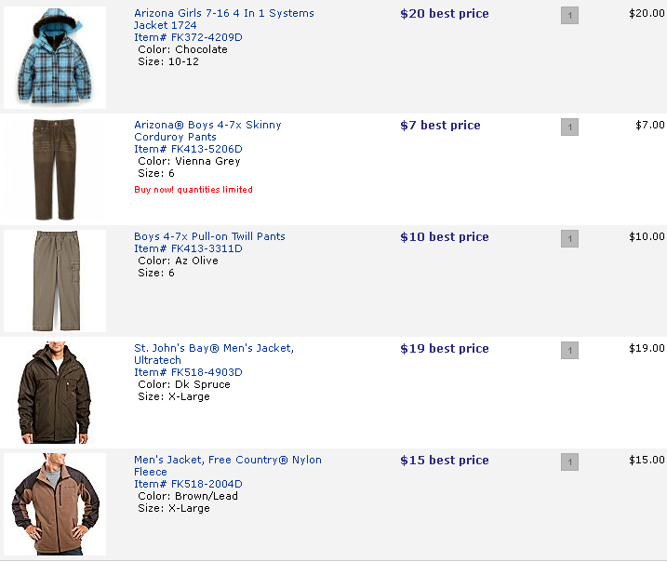
Итого: 71$*1,1*30,5 = 2382руб
Доставка по США бесплатная.
К оплате: 2382руб

